МДОУ д/с «КОЛОКОЛЬЧИК»
Открытое занятие
в средней группе № 1 «Фиалка»,
воспитатель 1 квалификационной категории Хурасьева Г.А.

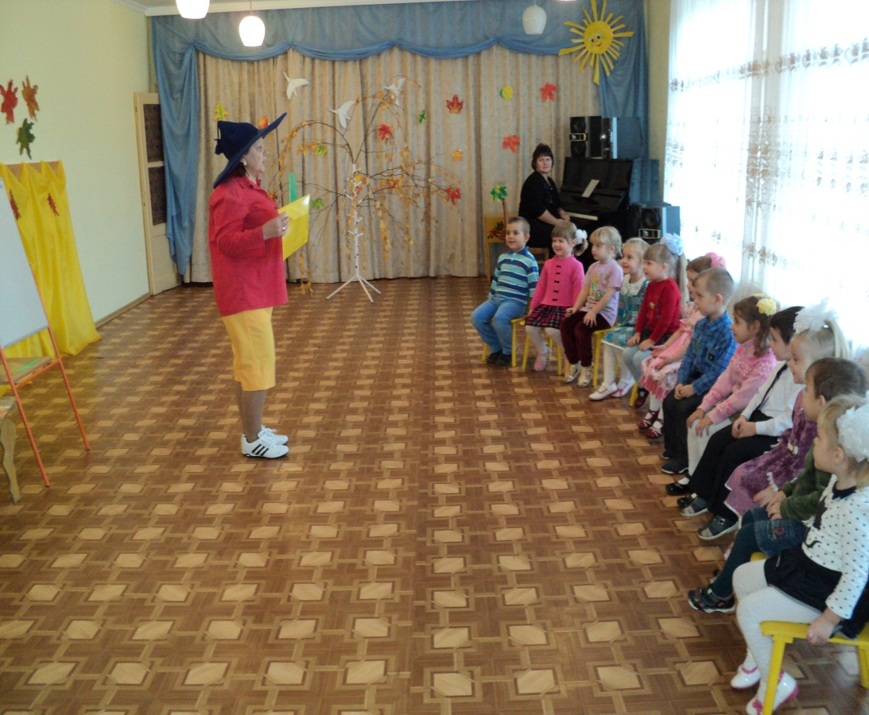

Задачи: Учить детей решать нравственные ситуации. Аргументировать свои ответы. Развивать речь, воображение. Закреплять моральные нормы. Воспитывать стремление к хорошим поступкам.

Ход занятия

В гости к детям приходит Незнайка с 2 папками и сюжетными картинками. Рассказывает о том, что это волшебные картинки они хранились в доме малышей, в кабинете Знайки в двух папках. В синей папки были картинки с плохими поступками, а в жёлтой с хорошими. Поэтому все малыши из Цветочного города знали как хорошо себя вести, и всё было в порядке. Но Незнайка по неосторожности перепутал картинки из этих папок и просит ребят помочь ему разобраться.

Рассматривание и обсуждение картинок:

Картина№1 «Жадность»
Вопросы:
Почему девочка держит в руках так много игрушек?
Что думают про это её друзья?
Что бы вы сказали этой девочке, если бы встретились с ней?
В какую папку положим эту картинку? Почему?

Картина№2 «Забота»
Вопросы:
Что делают дети на картинке?
Наверное, бабушка заболела?
Что поможет бабушке быстрее выздороветь: лекарства или забота внуков?
Нужно ли заботиться о бабушке, когда она выздоровеет?
Как вы заботитесь о своих родных?
В какую папку положим эту картинку? Почему?

Картина№3 «Обида»
Вопросы:
Что случилось?
Почему мальчик плачет?
На кого он обиделся? Почему?
Хорошо ли долго обижаться?
Как же быть?
В какую папку положим эту картинку? Почему?

Физкультминутка

Картина №4 «Помощь»

Вопросы:
Что делает бабушка?
А внучка?
Какое у них настроение?
Подберите название к этой картине.
В какую папку положим эту картинку? Почему?

Картина№5 «Злость»

Вопросы:
Что собирается сделать мальчик?
Согласны ли вы с его поведением?
Как бы вы остановили его?...А может дать ему зеркальце, пусть посмотрит, каким некрасивым человеком становится злой человек?
В какую папку положим эту картинку? Почему?

Психогимнастика "Драка"

Цель: расслабить мышцы нижней части лица и кистей рук.
"Вы с другом поссорились. Вот-вот начнется драка. Глубоко вдохните, крепко-накрепко сожмите челюсти. Пальцы рук зафиксируйте в кулаках, до боли вдавите пальцы в ладони. Затаите дыхание на несколько секунд. Задумайтесь: а может, не стоит драться? Выдохните и расслабьтесь. Ура! Неприятности позади!"

Картина№6 «Сочувствие»

Вопросы:
Что случилось с мальчиком?
Как проявляют сочувствие его подружки?
В какую папку положим эту картинку? Почему?

Итог занятия. Незнайка благодарит детей за помощь, высказывает надежду, что ребята будут всегда поступать хорошо.

